TEKNOFEST

# HAVACILIK, UZAY VE TEKNOLOJİ FESTİVALİ

**ENGELSİZ YAŞAM TEKNOLOJİLERİ YARIŞMASI**

**PROJE DETAY RAPORU**

## PROJE ADI: ENGELSİZ GÖRÜ GÖZLÜĞÜ (EGG)

**TAKIM ADI: ŞAH**

**Başvuru ID: 446246**

**TAKIM SEVİYESİ: Lise**

**İçindekiler**

1. **Proje Özeti (Proje Tanımı)**

EGG görme eyleminde sorun yaşayan bireylerin akıllı gözlük teknolojileriyle hayatlarını kolaylaştırmayı çalışıyor, görme eyleminde sorun yaşayan bireylerin hayatlarında yapay zeka destekli bir yardımcı oluyor.

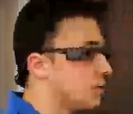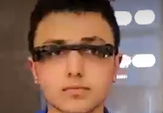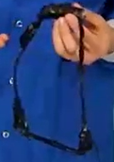

* 1. **Belge İçeriği**

**BUbelge şuanları içeriyor**

* 1. **Tasarım**

EGG’nin toplam ağırlığı 93g olmak üzere dış tasarımsal açıdan çok ilkel, gelişimini tamamlamamış halde EGG şuanda bir 3d sinema gözlüğünün çerçevesinin alt kısımlarının kesilmesiyle oluşturulmuş kasayı kullanıyor. Üzerinde sağ ve sol olmak üzere iki mantar LED bulunmakta üzerinde laptop batarya kutusundan çıkmış, ömrü azalmış, üzerinde 2Ah yazan bir adet 18650 batarya bulunmakta ve değiştirilebillir olması için 18650 batarya yatağı bulunmakta ve bataryanın şarj edilebilir olması için ve herhangi bir kısa devre vb. durumda korumuya da alması için bms devreli olan şarj devresi TP4056 bulunmakta ama micro usb soketi pil yatağının soluna konumladırılmış vaziyette -daha kolay şarj edilebilir olması açısından- . Üzerinde bir adet ESP32-WROOM bulunmakta ve bir adetESP32-CAM olarak adlandırılan geliştirme kartı bulunuyor ESP32’yi tercih etme sebeplerim uygun fiyatlı ve kablosuz iletişim kurma olanaklarını bünyesinde hazır olarak bulundurması (WiFi, Bluetooth 4.2, BLE), daha hızlı olması ve kapasitif ölçüm yapabilmesi. Normalde sadece ESP32-CAM yetecekken bir adet daha ESP32 kullanmamım sebebi ESP32-CAM üzerinde bulununan hafıza kartı soketini kullanınca I/O olarak kullanabileceğim pinin kalmaması ve ESP32-CAM ile WiFi üzerinden yayın yaparken Blutooth’u kullanmak istersem hata vermesiydi bunun üzerine iki adet ESP32 kullanarak birbirlerini de UART üzerinden haberleştirerek bu sorunu çözdüm. Üzerinde iki adet dokunmatik yüzey bulunuyor bu yüzeyleri ESP32’nin kapasitif ölçüm yapabilen pinleri ile kontrol ediyorum ve hem elimizle daha kolay erişebilinmesi hem de daha stabil çalışması adına yüzeyleri nikel şeritten parça keserek oluşturdum. Ses işlevleri içinse mikrofon kalitesi çok iyi olan, sesi çok iyi veren ve alan ve bu özelliklerine rağmen telefoncularda en ucuz alabileceğiniz seviyede olan bluetooth kulaklığı keşfettim ve kullandım hazır kullanmamın bana katkısı şu oldu hali hazırda ses kalitesi iyi olduğundan sesi yazıya çevirme işlemlerinde daha iyi tanımlama sağladı ama video çekimi yapacağım zaman mikrofon bluetooth kulaklıkta olduğundan ses alamayı eş zamanlı yapamadım. EGG özünde bir akıllı gözlük olduğundan akıllı gözlük gibi de kullanılabiliyor. Dokunmatik yüzey ilk başta bir adet vardı sadece akıllı gözlük işlevlerini yapıyordu yapay zeka fonksiyonlarını uygulama üzerinden buton ile ya da sesli asistan ile veriyorduk ama bu hem süreyi uzatıyordu hem de yolda giderken sesli bir şekilde söylenmesi iyi karşınmayacağından ikinci yüzeyi ekledim ve test ettim Arduino Uno’yu programlayıcı olarak kullanarak ESP32’ye test programını atıp yüzeyi test ettim.

Sarı işaretli yerde olan şey ESP32, siyah işaretli olan yerse dokunmatik yüzeylerimiz.

Yüzeyler şöyle çalışıyordu her birinin 4 işlevi vardı tek dokunma, çift dokunma, üç dokunma ve basılı tutma ama gelin görünki tek yüzeyde çalışan bu mantık diğer yüzeyle olunca çalışmadı aslında sebebi interrupt kullanmamamdı kullanmayı denedim ama kapasitif ölçümde çalıştıramadım bu beni daha iyi bir sisteme itti buradaki sistem sabitti benimde aklıma değişebilir bir sistem geldi yine iki yüzey olacaktı ilk yüzey 4 işlevli olan sistemi kullanacaktı ama kullanırken çağıracağı fonksiyonlar index diye bir değişkene bağlı olacaktı bu sayede indexin değişimiyle dinamik fonksiyonları elde edecektim ikinci yüzey ise indexi arttıracaktı ve basılı tuttuğunda sıfırlayacaktı bunu bu şekilde yaparak dinamik fonksiyonları çalışır bir sisteme döktüm.

Dokunmatik yüzey ve işlevleri index değimine göre tablodaki gibidir

|  |  |  |  |  |
| --- | --- | --- | --- | --- |
|  | İndex = 0 | İndex = 1 | İndex =2 | İndex =3 |
| 1. Dokunuş | Sesli Asistan | Sesli Asistan | Sesli Asistan | Sesli Asistan |
| 2. Dokunnuş | Fotoğraf Çek | Ses başlat/durdur çağrıyı kabul et | Ortam Analizi | Para Tespiti |
| 3. Dokunuş | Yayina Geç | Çağrıyı reddet | Metin Analizi | Yüz Tanıma |
| Basılı tutma | LED aç/kapa | Kulaklığı aç/kapa | Metin Çevirisi | Şu anda nerdeyim |

Sesli asistan fonksiyonu Bluetooth ile bağladığımız telefona veri göndererek kodladığım sesli asistanı çağırır.

Fotoğraf Çek fonksiyonu sisteme fotoğrafı çekip ESP32-CAM'e taktığımız sd karta fotoğrafı kaydeder ve ismini çekildiği tarih ve saati olarak yazar.

LED aç/kapa fonksiyonu üzerinde bulunan mantar ledlerin durumu her neyse zıttına çevirir.

Ses başlat/durdur fonksiyonu çağrıyı kabul et fonksiyonu kulaklıklardan bildiğimiz play/pause işlevini görür.

Çağrıyı reddet fonksiyonu daha uzun süre kulaklığa tetik vererek çağrıyı reddeder.

Kulaklığı aç/kapa 3 saniye boy kulaklığa tetik vererek kulaklığı açar veya kapatır.

Ortam analizi fonksiyonu telefonun hotspotunu açar, fotoğraf çeker, sunucuya atar ve sunucuda işlenir sonra tespit edilen nesneleri sayılarıyla birlikte döndürür android uygulamaysa döndürülen bilgiyi alır ve okutur.

Metin analizi fonksiyonu telefonun hotspotunu açar, fotoğraf çeker, sunucuya atar ve sunucuda işlenir sonra tespit edilen metinleri okutur.

Metin çevirisi fonksiyonu aynı metin analizi ile aynı sistemi kullanır ama sesli okutmadan önce Google çeviriye metini yollar ve türkçeye çevirip okutur.

Para tespiti fonksiyonu telefonun hotspotunu açar, fotoğraf çeker, sunucuya atar ve sunucuda banknotu tespit eder ve sonucu telefona okutur örneğin; “200 türk lirası” şeklinde okutur.

Yüz tanıma fonksiyonu telefonun hotspotunu açar, fotoğraf çeker, sunucuya atar ve sunucuda yüz tespit edilir, yüz eğer evvelden tanıtılmışsa o kişi nasıl kaydedilmişse onun ismini okutur, eğer kaydedilmemişse o kişinin ismini söyleyip kayıt edebiliriz.

Komutları mobil uygulama ile de verebiliriz

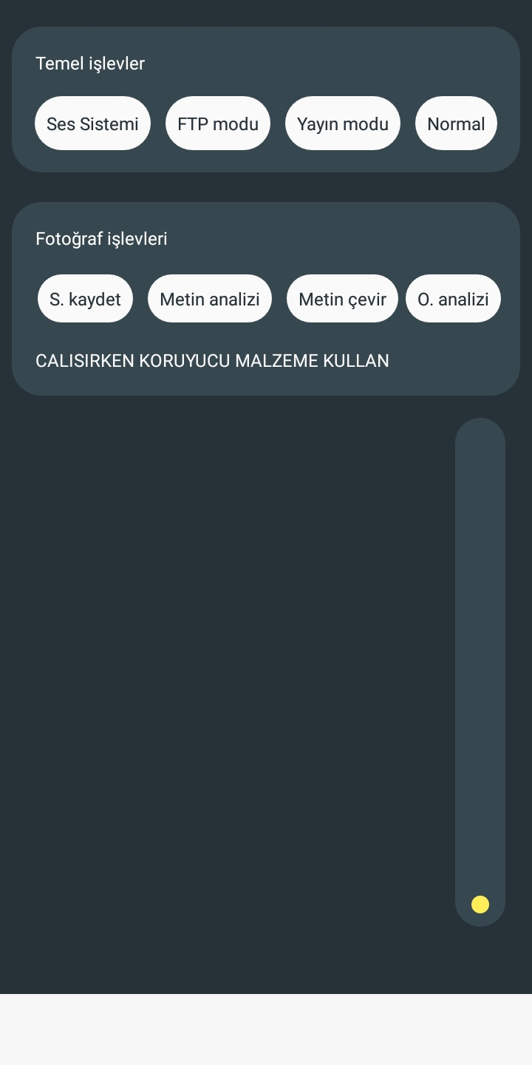

S. kaydet butonu fotoğrafı çeker ve linkini verir ve size fotoğrafı gösterir.

FTP modu butonu telefonun hotspotunu açar, ve gözlüğü ona bağlatır sonra sd kart dizinine erişmemizi sağlar.

Komutları sesli komut ile de verebiliriz ama hem gecikme hem de yanlış anlamalar sebebiyle yavaş ve yavan kalıyor.

**Yazılım**

Yazılım, tasarımdaki kısımları işletiyor işletme sistemin yukarıdan anlayabileceğiniz gibi yazılım kısmı temel olarak üç kısımdan oluşuyor; gözlükteki yazılım, mobil uygulamadaki ve sunucudaki yazılım.

**Gözlüğün Yazılımı**

Gözlüğün yazılımı bu iki kartın içerisinde bulunuyor. Bu yazılımları mantıken ikiye ayırabiliriz; ilki kamera, WiFi ve SD kartı ile işlevleri kontrol eden kart yani ESP32-CAM diğeriyse ESP32-WROOM bu kart bileşenleri, Bluetooth’tan gelen verileri, Dokunmatik yüzeyleri ve ESP32-CAM'i kontrol eden kart. ESP32WROOM’a gelen veri eğer ESP32-CAM ile alakalı ise UART üzerinden iletir ve eğer oradan veri gelirse o veriyi alır telefona iletilecek ise iletir eğer kendisi kullanacaksa kullanır.

ESP32-WROOM' dan temel kodlar (Kodları okuyabilmek için büyütebilirsiniz)

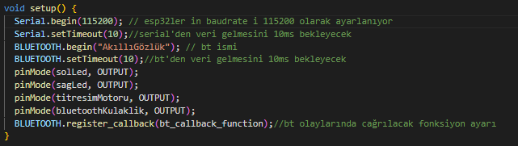

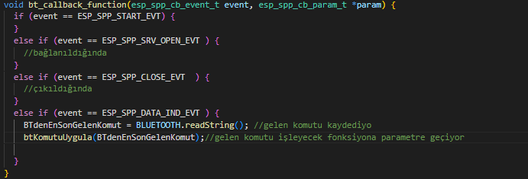

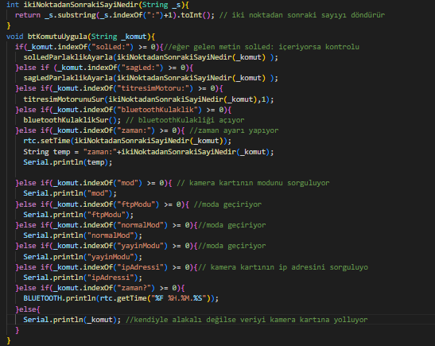

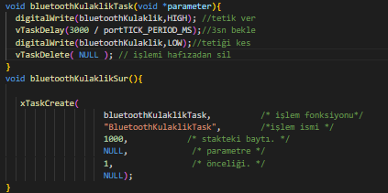

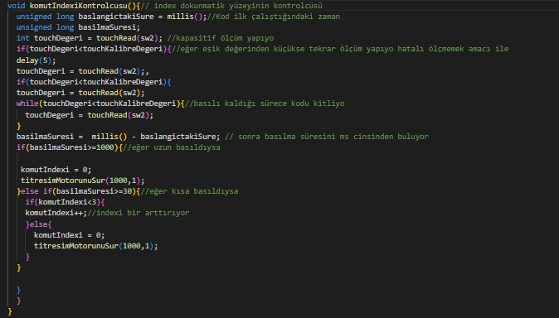

ESP32-CAM’den bazı temel kodlar

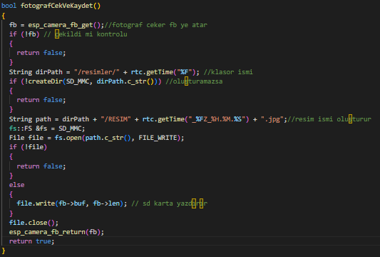

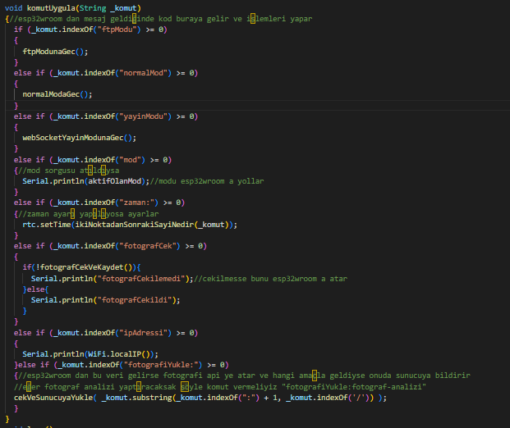

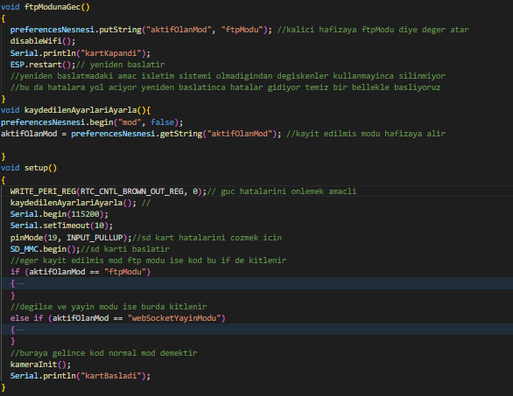

**Mobil uygulama kodları**

Mobil uygulama kodları temel olarak gözlükten gelen verileri alır işleve çevirir ya da emir verir ve sunucudan gelecek olan yanıtı bekler işlevler yaptırır

Arayüz kontrollerinin gozluge aktardığımız kodlar

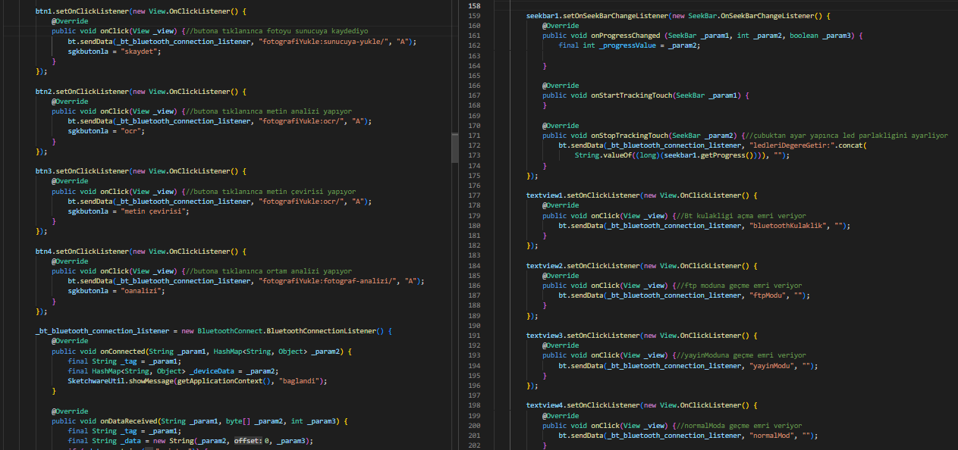

Sunucu yanıtına göre işlem yapan kodlar

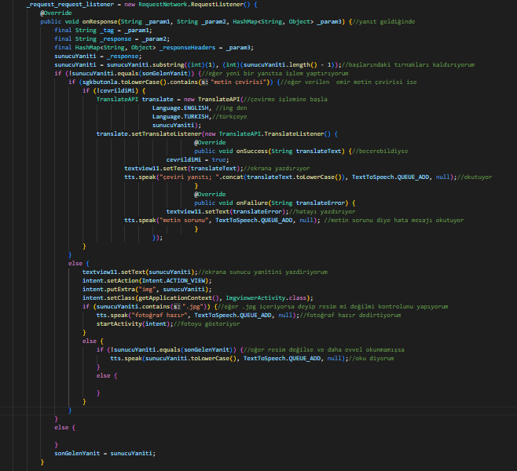

**Sunucu kodları**

Sunucu kodları Amazon Web Services de çalışmaktadır. AWS’nin birçok nimetinden yararlanmaktadır. Amazonu tercih etmemim sebebi 12 ay boyunca ücretsiz deneme hakkı sunmasıdır.

**Fotoğraf işleme işlevleri**

Gözlükten bir API isteğinde bulununca istek API Gateway’a ulaşır

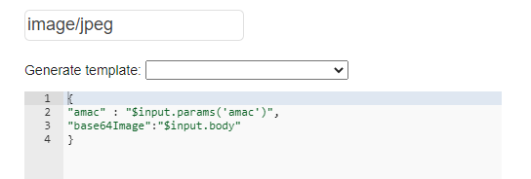

Ulaştıktan sonra veri yukarıdaki gibi Json’a çevrilir. İstek atılırken ‘/’ karakterinden sonraki metin “amac” değişkenine atılır, yüklenen fotoğrafsa “base64Image” değişkenine atanır. Oluşturulan Json verisi AWS Lambda ya gelir yani JavaScript kodumuzun çalışacağı yere

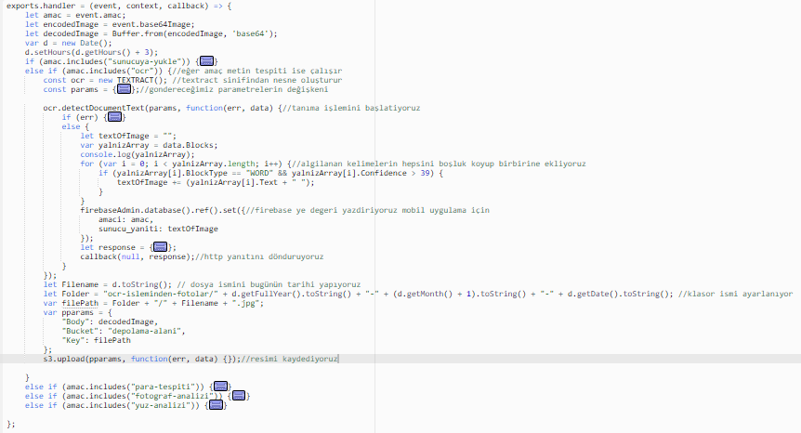

Burada amaca göre işlemler yaptırılır ve her işlemin sonucunda yüklenen fotograf S3 Bucket’ta saklanır.

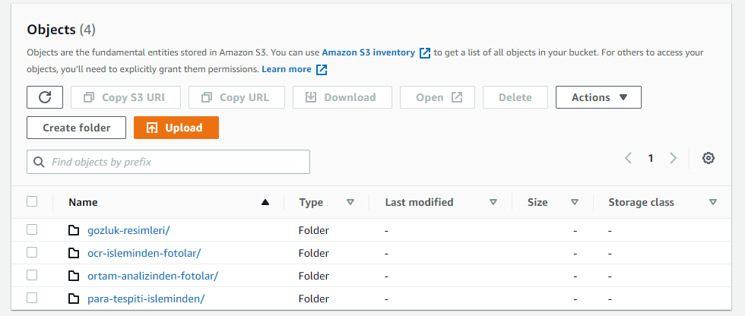

Fotoğraf yüklenince güncellenmiş yanıt

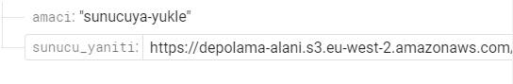

**Yayın modu**

Yayın yapabilmesi için bir Web Soket oluşturmamız lazım bunun için AWS’nin EC2, yani sanal bilgisayar hizmetini kullanıp aşağıdaki kodları çalıştırıyorum.

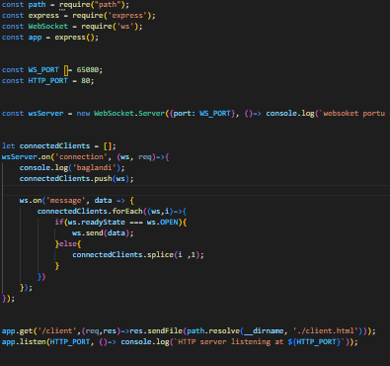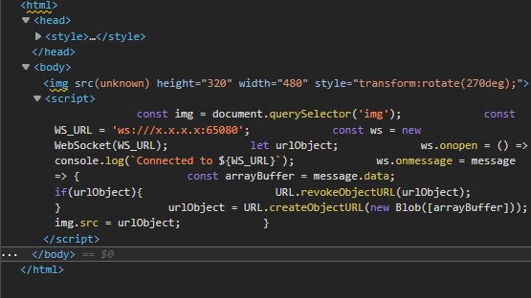

Eğer ssh ortamından çıkarsam kod çalışmıyordu araştırdım ama bulamamıştım teknik bir bilgiye bakarken nasıl çalışacağını buldum “Nohup command [arguments]: Sistemden çıktıktan sonra çalışmasına devam edecek şekilde verilen komutu çalıştırır.”[1]

**Montaj**

İlk olarak Bluetooth kulaklık kartına BC237 NPN transistörümü lehimledim base ucundan ESP32 ile tetik vereceğiz sonra kulaklık güç hattını bağladım ve kulaklığını bağladım ve sabitledim.

ESP32-WROOM'a gerekli dirençleri ekledim ve voltaj regülatorü devresini yaptım sonra ledleri bağladım, sonra titreşim motorunun önüne bir BC237 koyarak titreşim motoru devresini oluşturdum ve dokunmatik yüzeyin nikel şeritini bağladım ve sistemi sabitledim.

Sonra ESP32-CAM'i monte ettim ve iki kartı tx-rx rx-tx olacak şekilde birbirine bağladım.

Pil yatağı ile sürgülü anahtar bağlantılarını yaptım ordan gelen hattı step-up a bağladım şarj için devremi bağladım micro-usb soketimi pil yatağının yanına yerleştirdim ve çıkan kabloları gereken yerlere bağladım.

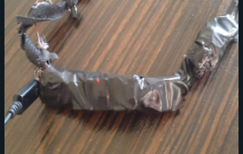

Son olarak gözlük şu şekilde gözüktü

1. **Problem Durumunun Tanımlanması:**

Görme eyleminde sorun yaşayan bireylerin problemlerini çözmek amacıyla gözlüğü geliştirdim ve geliştiriyorum yaşadıkları problemler; Tek başlarına özgür birey olarak hareket edememeleri, ayrımcılığa tabi tutulmaları, dolandırılmaları , ticaret yapamamaları, normal bir bireyin yaparken onların yapamadığı her şeyi çözmeye çalışıyorum bu gözlük ile

Yapılmış projelerin çoğu bir bireyin çoğu ihtiyacını karşılamak konusunda yetersiz aklıyor örneğin yapılmış olan nesnenin ya da elbisenin rengini söyleyen aletler çoğunlukla tek fonksiyonellikten yetersiz kalmakta ya da mesafe ye göre öten gözlükler de çünkü tek fonksiyonları oluyor

1. **Çözüm**

Görme eyleminde sorun yaşayan bireylerin problemlerini çözmek amacıyla ben gözlük sistemine kamera takıp yapay zeka ile analiz ettirip bu durumları minimize etmeyi çözüm olarak buldum

Örneğin bir görme eyleminde sorun yaşayan birey ticaret yapmaya çalışırsa muhtemelen dolandırılıcaktır ya da okumak istediği her yazı onların okuyabileceği yazılmıyor o sebepten okuyamayacaktır bu sebepten kamera ile tespit yapıp ona anlatmak tarif etmek çözüm olacaktır

Şu anda gözlükle verilen komutlar ile sorunlara çare olmakta tasarımsal olarak daha ilkel aşamalarda ama geliştirilebilirliği çok yüksek

1. **Yöntem**

Kullandığım yöntem gözlüğe kamera takıp onu sunucuda işleyerek çözmeye çalışıyor. Yöntemim bilgisayar sistemleri ile yapay zekanın birleşimi sonucu akıllı gözlük sistemleri üzerine kurgulu. Yaptığım prototipte yaptıklarımın işe yaradığını ama gecikmenin çok fazla olduğunu gördüm 30 saniyelere çıkmakta ve düşük ışıkta yetersiz çalıştığını gördüm.

1. **Yenilikçi (İnovatif) Yönü**

Piyasa da gördüğüm ürünlerde mesafesel olarak ya da tek fonksiyonlu olarak yapılan sistemler gördüm akıllı gözlük sistemleriyse bazı yerde görme eyleminde sorun yaşayan insanların işine yarayabilir ama normal insanlar için daha işe yarar konumda

Proje görme eyleminde sorun yaşayan kişiler için daha hafif bir sistem olarak kalıyor

ve çoklu fonksiyonellik sağlıyor

1. **Uygulanabilirlik**

Proje bir gözlük boyutuna indirgendiğinden dolayı uygulanabilirliği çok yüksek uyuglanabilirlik açısından da bu cihaza, bir telefona (internete erişmek için) ve sunucu ya ihtiyaç duymakta bu sayede yeni tasarıma geçirdiğimde hem daha teknolojik bir cihaz olduğundan insanlar tarafından gösterilen ayrımcılık azalacaktır ve insanlar kendi kendilerine yetebileceğinden dolayı da azalacaktır.

1. **Tahmini Maliyet ve Proje Zaman Planlaması**

|  |  |
| --- | --- |
| Ürün | Fiyat(tl) |
| 18650 lipo | 80 |
| Lipo yatağı | 10 |
| AMS1117 | 2 |
| ESP32 | 110 |
| ESP32-CAM | 160 |
| BT-KULAKLIK | 120 |
| Titresim motoru | 8 |

* 1. Bu kısımda ürünün tasarım, üretim ve test süreçlerini içeren bir zaman planlaması ve kullanılacak malzeme listesi hazırlanmalıdır.
  2. Proje planına bağlı olarak mali analiz gerçekleştirilmeli, hangi harcamaların hangi dönemde yapılacağı yazılmalıdır.

Piyasada benzer projeler var ama benimki gibi spesifik bir konuya odaklanmadığından net bir karşılaştırma yapabilmem mümkün değildir ama akıllı gözlük olarak karşılaştırcaksak 400$ fiyat segmentine çıkıyoruz.

* 1. Proje takvimi bir zaman çubuğu üzerinde gösterilebilir. Ancak çok karmaşık olmamasına özen gösterilmelidir.

1. **Proje Fikrinin Hedef Kitlesi (Kullanıcılar):**

Görme eyleminde sorun yaşayan bireyler ve akıllı gözlük kullanmak isteyen insanlardır

1. **Riskler**

Projeyi olumsuz yönde etkileyebilcek unsurlar örneğin internetsiz bir ortamda bu gözlüğün yapay zeka fonksiyonları çalışmayacağından çalışmayacaktır, ve yapay zeka her ne kadar elimizin altında iyi çalışabilecek olsada problem doğurma ihtimalleri yine de yüksektir.

Bataryaların patlama riski az da olsa mümkündür ve kafamıza teknoloji getirince ve o saatler boyu kalınca onun getirebileceği riskler

Enerjilerle alakalı yaşanabilecek sorunlar herhangi bir kuvvete toza ya da suya dayanımıyla ilgili yaşanılabilcek problemler

Bataryanın ve Bataryanın izolasyonunda çok daha iyi ve kalite de olan malzemeler kullanılmalıdır. Yapay zeka da oluşabilecek problemleri ise insan bir yere kadar tolere ama ondan sonra oluşacak problemleri çözmek yeni modeller eğiterek mümkün olabilir

Toza ya da suya dayanımıyla ilgili problemleri de yeni tasarımlarla çözeceğim.

|  |  |  |  |
| --- | --- | --- | --- |
| Riskler | Az | Orta | Çok |
| İnternet hataları | X |  |  |
| Toz/su/güneş |  | X |  |
| Enerji dalgalanması | X |  |  |
| Batarya infilakı |  |  | X |
| Yapay zeka hataları |  | X |  |

1. **Kaynaklar**

[1] 2016, Teknik Bilgiler, EMO AJANDASI,108.syf

|  |
| --- |
| **RAPOR TASLAKLARI İLE İLGİLİ NOT:** |
| * **Yukarıda yer alan ilk 9 madde en fazla 10 (On) sayfada anlatılacaktır.** * **Kapak, açıklama ve görsel olmak üzere en fazla 15 sayfa olacaktır. 15 sayfayı geçen raporlar değerlendirmeye alınmayacaktır. (Kaynakça ve içindekiler sayfa sayısına dahil değildir.)** * **Tüm raporlar akademik rapor standartlarına uygun olarak yazılmalıdır.** * **Her rapor “kapak” ve “içindekiler” sayfası içermelidir.** * **Yazı tipi: Times New Roman, Punto: 12, Satır Aralıkları: 1,15 , İki tarafa yaslı, Sayfa kenar boşlukları üst-alt-sağ-sol 2,5 cm olmalıdır.** * **- Rapor içindeki cümleler birbirinin aynı ve tekrarı niteliğinde olmamalıdır.** * **- Raporunda, web sitemizde yer alan geçmiş yıl raporlarından yararlanmış olan takımlar alıntı yaptığını ilgili sayfada belirtmesi gerekmektedir. Açıklamayı alıntı yapılan cümlenin ardından belirtmeniz gerekmektedir.** * **ALINTI FORMATI:** "Alıntı yapılan Cümle/ler" (Yıl, Yarışma Adı, Kategori, Takım Adı) * **ÖRNEK ALINTI:** "Enkazda depremzedenin nerede olduğunu tespit edilememesi, enkaz kaldırma ve deprem-zede arama çalışmalarını yavaşlatan en önemli sorundur." (2020, İnsanlık Yararına Teknoloji Yarışması, Afet Yönetimi, X Takımı)   **- Kaynakçada referanslar aşağıdaki şekilde belirtilebilir.**  **Dijital Kaynak:** Yazarların Soyadı, Adlarının Baş Harfi., Yazının Başlığı, Yazının Tarihi, Erişim Tarihi, Erişim Adresi.  **Basılı Kaynak:** Yazarların Soyadı, Adlarının Baş Harfi., (Basım Tarihi) Yazının Başlığı, (Varsa) Yayınlandığı Derginin Adı, (Varsa) Derginin Sayısı, Sayfa numarası. |